**Informatyka II**

**Projekt 18**

Imię i Nazwisko: Borys Świętochowski  
Nr: albumu 304383

Nr grupy dziekańskiej: 9

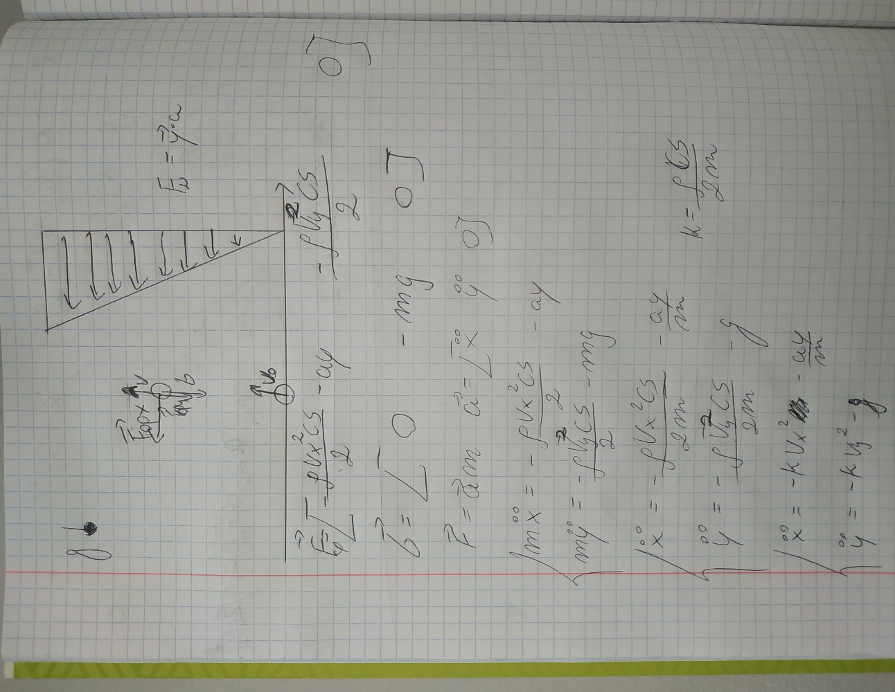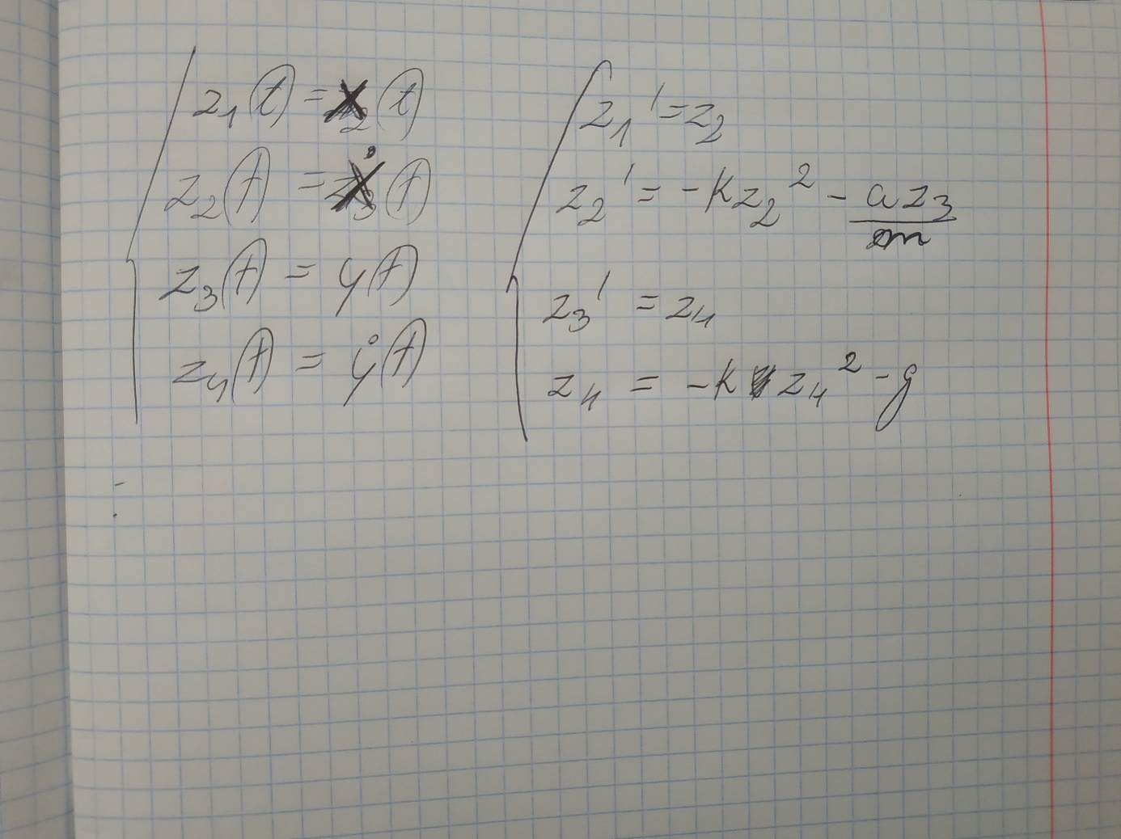

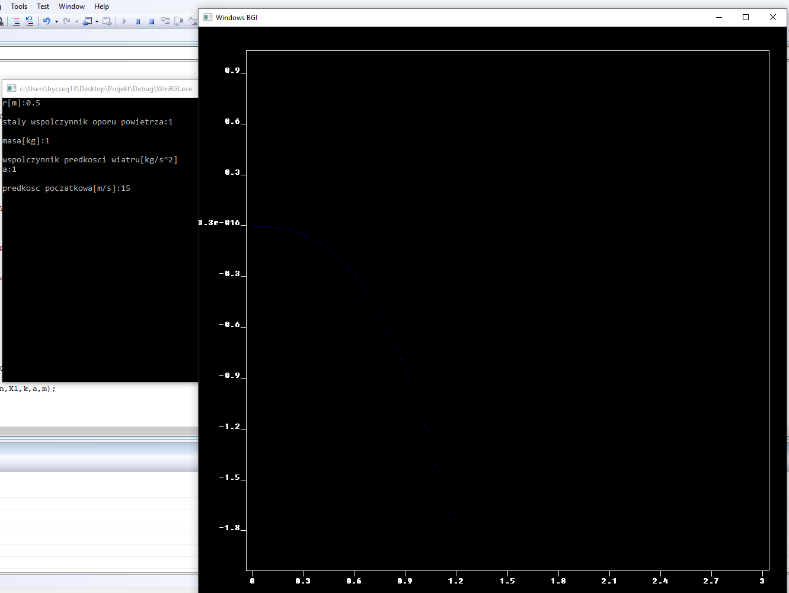Wykres x(t)

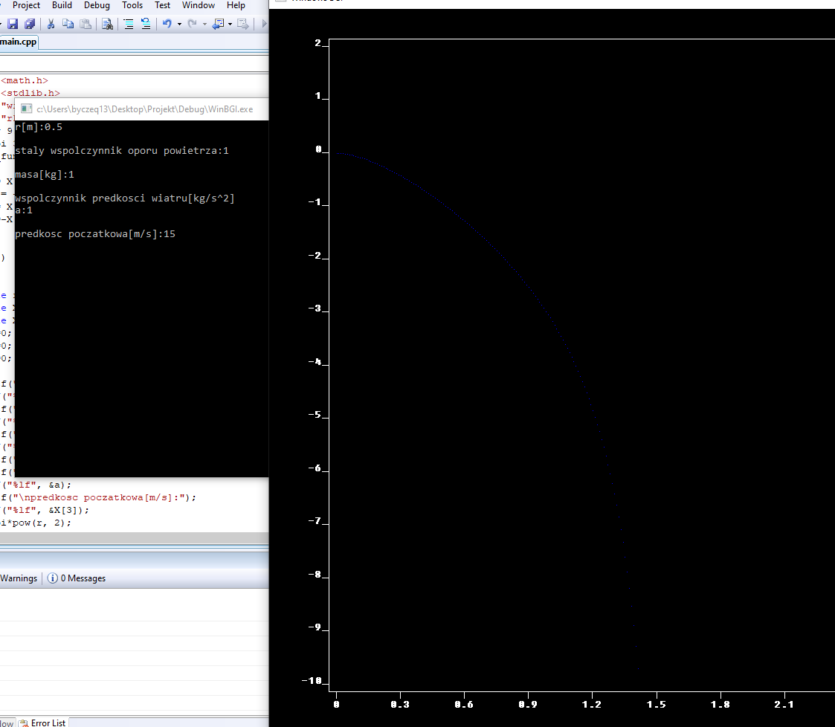Wykres v(x)

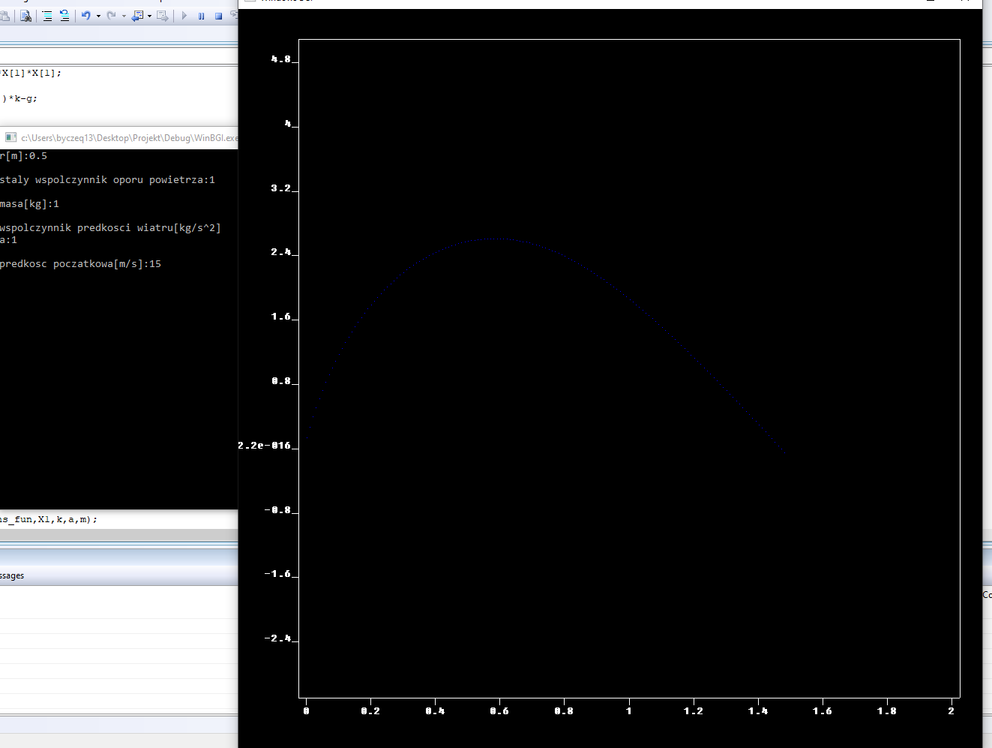Wykres y(t)

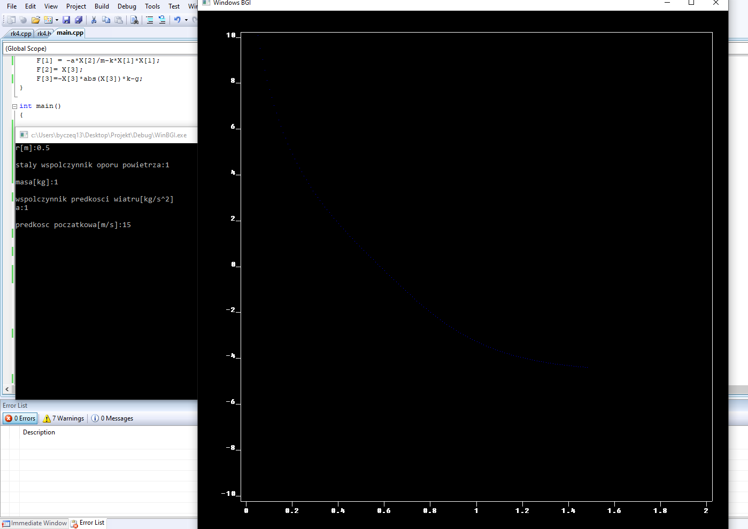Wykres v(y)